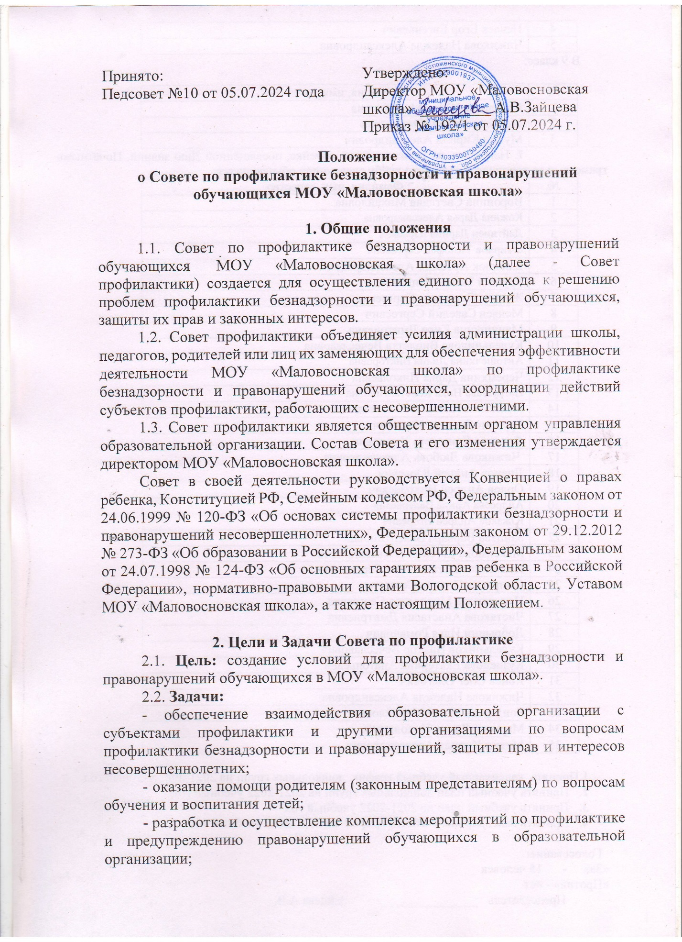

- организация работы с несовершеннолетними и их семьями, оказавшимися в трудной жизненной ситуации и социально опасном положении.

**3. Направления деятельности Совета по профилактике**

3.1. Организация работы по выполнению Федерального Закона от 24.06.1999 № 120-ФЗ «Об основах системы профилактики безнадзорности и правонарушений несовершеннолетних»и других нормативных правовых актов в части предупреждения негативных проявлений в детской и подростковой среде.

3.2. Содействие  несовершеннолетним в реализации и защите их прав и законных интересов.

3.3. Контроль за условиями воспитания и обучения несовершеннолетних.

3.4. Принятие  мер к обеспечению защиты несовершеннолетних от физического, психического и  иных форм насилия, от всех форм дискриминации, а также от вовлечения в различные виды антиобщественного  поведения.

3.5. Выявление  и анализ причин  и условий, способствующих безнадзорности, беспризорности и правонарушениям несовершеннолетних и определение мер по их устранению.

3.6. Участие  в пределах своей компетенции в организации работы по выявлению и оказанию социально-педагогической помощи несовершеннолетним,  находящимся в социально опасном положении, трудной жизненной ситуации, родителям (законным представителям) несовершеннолетних,  не выполняющих своих обязанностей по содержанию,  воспитанию и образованию, охране жизни и здоровья несовершеннолетних,  отрицательно влияющих на поведение или жестоко обращающихся с несовершеннолетними, ведение учета этих категорий лиц.

3.7. Взаимодействие с территориальными правоохранительными органами, комиссией по делам несовершеннолетних и защиты их прав, органами и учреждениями здравоохранения, социальной защиты населения, родительской и ученической общественностью, а также другими общественными организациями и объединениями.

3.8. Планирование и организация  мероприятий направленных на предупреждение девиантного поведения обучающихся.

3.9. Организация просветительской деятельности среди участников образовательного процесса.

**4. Принципы деятельности Совета по профилактике**

Деятельность Совета по профилактике основывается на принципах:

* законности;
* справедливости;
* системности;
* гуманного обращения с несовершеннолетними;
* уважительного отношения к участникам образовательного процесса;
* конфиденциальности информации о несовершеннолетнем и его родителях (законных представителях).

**5 . Основные функции Совета по профилактике**

5.1.Координация деятельности классных руководителей, родителей обучающихся (их законных представителей), представителей внеобразовательных организаций по направлениям профилактики безнадзорности и правонарушений, вопросам охраны прав ребенка.

5.2. Рассмотрение заявлений (представлений) классных руководителей , социального педагога о постановке обучающихся на внутришкольный учет и принятие решений по данному вопросу.

5.3. Организация и оказание содействия в проведении работы по профилактике безнадзорности и правонарушений среди обучающихся в МОУ «Маловосновская школа» и защите их прав.

5.4. Анализ результатов деятельности классных руководителей и педагогов по профилактике безнадзорности и правонарушений по работе с обучающимися «группы риска».

5.5. Рассмотрение конфликтных ситуаций, связанных с нарушением локальных актов и устава школы, с проблемами межличностного общения участников образовательного процесса в пределах своей компетенции.

5.6. Привлечение специалистов – субъектов профилактики к совместному разрешению вопросов, относящихся к компетенции профилактики правонарушений и безнадзорности среди несовершеннолетних.

5.7. Подготовка представлений в комиссию по делам несовершеннолетних и защите их прав о решении вопроса, связанного с дальнейшим пребыванием обучающихся - правонарушителей в МОУ «Маловосновская школа» в соответствии с действующим законодательством.

**6. Состав и обеспечение деятельности Совета по профилактике**

6.1. Состав Совета формируется директором МОУ «Маловосновская школа» и утверждается приказом.

6.2. Совет состоит из председателя, заместителя председателя, секретаря и членов Совета. Членами Совета могут быть - заместитель директора по учебной - воспитательной работе, классные руководители, педагоги, социальный педагог, педагог - психолог, представители родительской общественности, органы ученического самоуправления, представители органов внутренних дел и иных органов и учреждений системы профилактики безнадзорности и правонарушений несовершеннолетних.

* 1. Численность состава Совета составляет от 5 до 11 человек.
  2. Председатель Совета (заместитель Председателя) и секретарь назначается директором МОУ «Маловосновская школа».

**7. Организация работы Совета по профилактике**

7.1. Обязанности председателя Совета:

- организует работу Совета;

- утверждает (примерный) план работы Совета (темы-вопросы для  обсуждения) на учебный год;

­- определяет повестку, место и время проведения заседания Совета;

- председательствует на заседаниях Совета;

- подписывает протоколы заседаний Совета.

7.2. В отсутствие председателя его обязанности выполняет заместитель.

7.3. Обязанности секретаря Совета:

- осуществляет организационное обеспечение заседаний Совета;

- составляет проект повестки для заседания Совета, организует подготовку материалов к заседаниям Совета;

- информирует членов Совета о месте, времени проведения и повестке дня Совета, обеспечивает их необходимыми справочно-информационными материалами;

- оформляет протоколы заседаний Совета, осуществляет анализ и информирует Совет о ходе выполнения принимаемых решений.

7.4. Обязанности членов Совета:

­- ведут работу по определенным направлениям, в целях соблюдения защиты прав и интересов детей, профилактики безнадзорности и правонарушений несовершеннолетних (представляют примерные планы индивидуальной профилактической работы);

- присутствуют на заседаниях Совета;

- вносят предложения по плану работы Совета, повестке дня заседаний и порядку обсуждения вопросов;

- участвуют в подготовке материалов Совета, а также проектов его решений. Члены Совета участвуют в его работе лично и не вправе делегировать свои полномочия другим лицам.

7.5. На заседания Совета могут быть приглашены:

- специалисты МОУ «Маловосновская школа» и субъекты профилактики, взаимодействующие с обучающимся, рассматриваемыми на заседании Совета, и их родителями;

- классный руководитель;

- учителя-предметники.

**8. Регламент деятельности Совета по профилактике**

8.1. Совет заседает не реже одного раза в четверть (квартал) и по мере необходимости.

8.2. Экстренное (внеочередное) заседание Совета может быть созвано по распоряжению директора МОУ «Маловосновская школа», решению большинства его членов.

* 1. План работы Совета составляется на учебный год.
  2. Решения Совета доводятся до сведения педагогического коллектива, обучающихся, родителей (законных представителей) на оперативных совещаниях, общешкольных и классных родительских собраниях, консультациях.
  3. Решения Совета реализуются через приказы директора МОУ «Маловосновская школа», распоряжения заместителя директора по учебной - воспитательной работе.

**9.Категории лиц, в отношении которых проводится**

**индивидуальная профилактическая работа**

9.1. Совет профилактики организует и проводит систему индивидуальных профилактических мероприятий в отношении следующих категорий несовершеннолетних:

- [безнадзорных](https://base.garant.ru/12116087/#block_101) или [беспризорных](https://base.garant.ru/12116087/#block_102);

- занимающихся бродяжничеством или попрошайничеством;

- содержащихся в социально - реабилитационных центрах для несовершеннолетних, социальных приютах, центрах помощи детям, оставшимся без попечения родителей, специальных учебно-воспитательных и других учреждениях для несовершеннолетних, нуждающихся в социальной помощи и (или) реабилитации;

- употребляющих наркотические средства или психотропные вещества без назначения врача либо употребляющих одурманивающие вещества, алкогольную и спиртосодержащую продукцию;

- совершивших правонарушение, повлекшее применение мер административной ответственности;

- совершивших правонарушение до достижения возраста, с которого наступает административная ответственность;

- освобожденных от уголовной ответственности вследствие акта об амнистии или в связи с изменением обстановки, а также в случаях, когда признано, что исправление несовершеннолетнего может быть достигнуто путем применения принудительных мер воспитательного воздействия;

- совершивших общественно опасное деяние и не подлежащих уголовной ответственности в связи с не достижением возраста, с которого наступает уголовная ответственность, или вследствие отставания в психическом развитии, не связанного с психическим расстройством

- обвиняемых или подозреваемых в совершении преступлений, в отношении которых избраны меры пресечения, предусмотренные [Уголовно-процессуальным кодексом](https://base.garant.ru/12125178/5ae8105d11da4ccc486fe23971414c95/#block_11513) Российской Федерации;

- отбывающих наказание в виде лишения свободы в воспитательных колониях;

- условно-досрочно освобожденных от отбывания наказания, освобожденных от наказания вследствие акта об амнистии или в связи с помилованием

- которым предоставлена отсрочка отбывания наказания или отсрочка исполнения приговора;

- освобожденных из учреждений уголовно-исполнительной системы, вернувшихся из специальных учебно-воспитательных учреждений закрытого типа, если они в период пребывания в указанных учреждениях допускали нарушения режима, совершали противоправные деяния и (или) после освобождения (выпуска) находятся в социально опасном положении и (или) нуждаются в социальной помощи и (или) реабилитации;

- сужденных за совершение [преступления](https://base.garant.ru/10108000/36bfb7176e3e8bfebe718035887e4efc/#block_15) небольшой или средней тяжести и освобожденных судом от наказания с применением принудительных мер воспитательного воздействия;

- осужденных условно, осужденных к обязательным работам, исправительным работам или иным мерам наказания, не связанным с лишением свободы.

9.2. Совет профилактики организует и проводит индивидуальную профилактическую работу в отношении родителей и лиц, их заменяющих, если они не исполняют должным образом родительские обязанности по воспитанию, обучению или содержанию выше названных категорий несовершеннолетних. Подобная работа проводится в случае их отрицательного влияния на поведение несовершеннолетних или жестокого с ними обращения.

Основаниями проведения индивидуальной профилактической работы в отношении несовершеннолетних, их родителей или иных законных представителей являются обстоятельства, предусмотренные [статьей 5](https://base.garant.ru/12116087/5633a92d35b966c2ba2f1e859e7bdd69/#block_5) настоящего Федерального закона, если они зафиксированы в следующих документах:

- заявление несовершеннолетнего либо его родителей или иных законных представителей об оказании им помощи по вопросам, входящим в компетенцию органов и учреждений системы профилактики безнадзорности и правонарушений несовершеннолетних;

- приговор, определение или решение суда;

- постановление комиссии по делам несовершеннолетних и защите их прав, прокурора, руководителя следственного органа, следователя, органа дознания или начальника органа внутренних дел;

- документы, определенные настоящим Федеральным законом как основания помещения несовершеннолетних в учреждения системы профилактики безнадзорности и правонарушений несовершеннолетних;

- заключение, утвержденное руководителем органа или учреждения системы профилактики безнадзорности и правонарушений несовершеннолетних, по результатам проведенной проверки жалоб, заявлений или других сообщений.

**10. Права Совета по профилактике**

Совет в пределах своей компетенции имеет право:

10.1. Запрашивать от классных руководителей сведения, необходимые для работы Совета, а также приглашать их для получения сообщений и объяснений по вопросам, рассматриваемым Советом.

10.2. Осуществлять контроль воспитательной работы в классах, группах.

10.3. Рассматривать информацию, докладные записки педагогов по вопросам поведения, успеваемости и посещаемости уроков обучающимися, фактах жестокого обращения с детьми со стороны взрослых.

10.4. Вносить предложения по вопросам улучшения воспитательной работы в МОУ «Маловосновская школа».

10.5. Приглашать родителей на собеседование и консультации.

10.6. Направлять информацию в органы опеки и попечительства, комиссию по делам несовершеннолетних и защите их прав.

10.7. Ставить и снимать с внутришкольного контроля обучающихся, семьи.

10.8. Ходатайствовать перед администрацией МОУ «Маловосновская школа» о принятии мер административного воздействия к несовершеннолетним.

10.9. Осуществлять в течение года контроль за несовершеннолетними, не получившими основного общего образования.

**11. Меры воздействия и порядок их применения**

11.1.Совет рассматривает собранные по делу материалы, выслушивает объяснения несовершеннолетнего, его родителей (лиц, их заменяющих) и после всестороннего рассмотрения всех обстоятельств дела принимает решение о мерах воздействия в отношении несовершеннолетнего.

11.2. За неисполнение или нарушение Устава МОУ «Маловосновская школа», правил внутреннего распорядка для обучающихся, иных локальных нормативных актов к обучающимся по решению Совета могут быть применены меры дисциплинарного взыскания - замечание, выговор, отчисление из школы.

11.3. Меры дисциплинарного взыскания не применяются к обучающимся по образовательным программам дошкольного, начального общего образования, а также к обучающимся с ограниченными возможностями здоровья (с задержкой психического развития и различными формами умственной отсталости).

11.4. Не допускается применение мер дисциплинарного взыскания к обучающимся во время их болезни или каникул.

11.5. При выборе меры дисциплинарного взыскания Совет должен учитывать тяжесть дисциплинарного проступка, причины и обстоятельства, при которых он совершен, предыдущее поведение обучающегося, его психофизическое и эмоциональное состояние.

11.6. Совет может принять решение о необходимости направления представления в комиссию по делам несовершеннолетних и защите их прав по месту жительства для постановки обучающегося на учет или принятия мер воздействия в отношении родителей или лиц, их замещающих.

11.7. Решение Совета действует в течение одного года. Мера воздействия считается снятой, если несовершеннолетний в течение этого срока не совершил нового правонарушения.

**12. Документация Совета по профилактике**

12.1. Приказ о создании Совета по профилактике правонарушений и безнадзорности среди несовершеннолетних, где указан состав Совета.

12.2. Заявления, обзорные справки, представления на вызываемых на Совет профилактики.

* 1. План работы Совета профилактики.

12.4. Протоколы заседаний Совета и Журнал протоколов заседаний Совета. Протоколы заседаний Совета нумеруются с начала учебного года и хранятся у председателя Совета в течение 5-ти лет. Протокол заседаний Совета по профилактике  правонарушений несовершеннолетних ведется на каждом заседании секретарем комиссии и включает в себя следующие    обязательные положения:

- дата и место заседания Совета;

- общее количество присутствующих членов Совета с указанием ФИО;

- содержание рассматриваемых вопросов;

- фамилия, имя, класс  и сведения, имеющие значение для рассмотрения материалов  об обучающихся или о родителях (законных представителях);

- сведения о явке участвующих в заседании лиц, разъяснении им их прав и обязанностей;

- объяснения участвующих в заседании лиц;

- содержание заявленных в заседании ходатайств и результаты их рассмотрения;

- сведения о решении;

- подпись членов комиссии, обучающихся и родителей (законных представителей).

12.5. Выписка из протокола.

Выписка из протокола с решением подписывается на заседании председателем и  секретарем Совета и выдается под подпись родителю (законному представителю).